TOMO
CIII
No. 47
OAXACA DE JUÁREZ, OAX., NOVIEMBRE 20 DEL AÑO 2021.

G O B I E R N O D E L E S T A D O PODER LEGISLATIVO
QUINTA SECCIÓN

SUMARIO

LXIV LEGISLATURA CONSTITUCIONAL DEL ESTADO LIBRE Y SOBERANO DE OAXACA

DECRETO NÚM. 2860.- MEDIANTE EL CUAL ADICIONAN LA FRACCIÓN X BIS AL ARTÍCULO 31, LA FRACCIÓN X BIS AL ARTÍCULO 51 Y EL ARTÍCULO 62 BIS A LA LEY DE OBRAS PÚBLICAS Y SERVICIOS RELACIONADOS DEL ESTADO DE OAXACA. PÁG. 2

DECRETO NÚM. 2861.- MEDIANTE EL CUAL REFORMA EL SEGUNDO PÁRRAFO DEL ARTÍCULO 19 DE LA LEY DE ENCIERROS Y DEPÓSITOS DE VEHÍCULOS PARA EL ESTADO DE OAXACA................................................PÁG. 2

DECRETO NÚM. 2862.- MEDIANTE EL CUAL REFORMA LA FRACCIÓN XV DEL ARTÍCULO 207, Y SE ADICIONA LA FRACCIÓN XVI, RECORRIÉNDOSE LA SUBSECUENTE, AL ARTÍCULO 207 DE LA LEY DE MOVILIDAD PARA EL ESTADO DE OAXACA.......................................................................................................................PÁG. 2

DECRETO NÚM. 2863.- MEDIANTE EL CUAL REFORMA EL PÁRRAFO CUARTO DEL ARTÍCULO 85 DE LA LEY DE TRÁNSITO Y VIALIDAD DEL ESTADO DE OAXACA................................................................................PÁG. 3

DECRETO NÚM. 2864.- MEDIANTE EL CUAL REFORMA LAS FRACCIONES VI Y VII DEL ARTÍCULO 176; Y SE ADICIONA LA FRACCIÓN VIII AL ARTÍCULO 176 DE LA LEY DE MOVILIDAD PARA EL ESTADO DE OAXACA....PÁG. 3

DECRETO NÚM. 2865.- MEDIANTE EL CUAL REFORMA EL PRIMER PÁRRAFO DEL ARTÍCULO 24 TER, Y SE ADICIONA EL ARTÍCULO 24 QUÁTER A LA LEY DE MOVILIDAD PARA EL ESTADO DE OAXACA.....................PÁG. 3

DECRETO NÚM. 2866.- MEDIANTE EL CUAL REFORMA EL PÁRRAFO SEGUNDO DE LA FRACCIÓN XL DEL ARTÍCULO 37; SE ADICIONA UN PÁRRAFO TERCERO, RECORRIÉNDOSE EN SU ORDEN LOS SUBSECUENTES, A LA FRACCIÓN XL DEL ARTÍCULO 37; Y EL CAPÍTULO X “DE LA REGULARIZACIÓN DE TÍTULOS DE CONCESIÓN”, AL TITULO QUINTO “REGLAS GENERALES DEL TRANSPORTE”, INTEGRADO POR LOS ARTÍCULOS 185 BIS, 185 TER, 185 QUÁTER, 185 QUINQUIES Y 185 SEXIES, A LA LEY DE MOVILIDAD PARA EL ESTADO DE OAXACA..........PÁG. 4

DECRETO NÚM. 2867.- MEDIANTE EL CUAL ADICIONA EL ARTÍCULO 62 BIS A LA LEY DE MOVILIDAD PARA EL ESTADO DE OAXACA.......................................................................................................................PÁG. 5

“Dado en el Salón de Sesiones del H. Congreso del Estado, San Raymundo Jalpan, Centro, Oaxaca, a 22 de Octubre de 2021.- Dip. Arsenio Lorenzo Mejía García, Presidente.- Dip. Arcelia López Hernández, Vicepresidenta.- Dip. Rocío Machuca Rojas, Secretaria.- Dip. Maritza Escarlet Vásquez Guerra, Secretaria.- Rúbricas."
Por lo tanto, mando que se imprima, publique, circule y se le dé el debido cumplimiento. Palacio de Gobierno, Centro, Oax., a 28 de Octubre de 2021. EL GOBERNADOR CONSTITUCIONAL DEL ESTADO. Mtro. Alejandro Ismael Murat Hinojosa.- Rúbrica.- El Secretario General de Gobierno. Ing. Francisco Javier García López.- Rúbrica.
“Dado en el Salón de Sesiones del H. Congreso del Estado, San Raymundo Jalpan, Centro, Oaxaca, a 22 de Octubre de 2021.- Dip. Arsenio Lorenzo Mejía García, Presidente.- Dip. Arcelia López Hernández, Vicepresidenta.- Dip. Rocío Machuca Rojas, Secretaria.- Dip. Maritza Escarlet Vásquez Guerra, Secretaria.- Rúbricas."
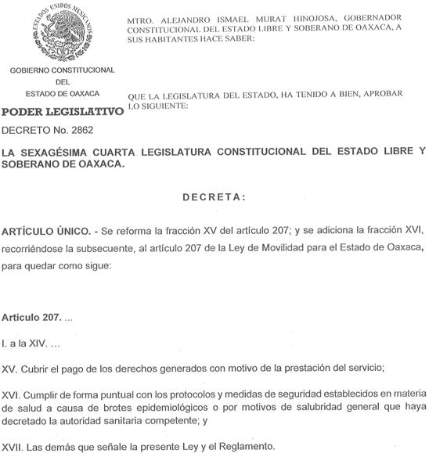
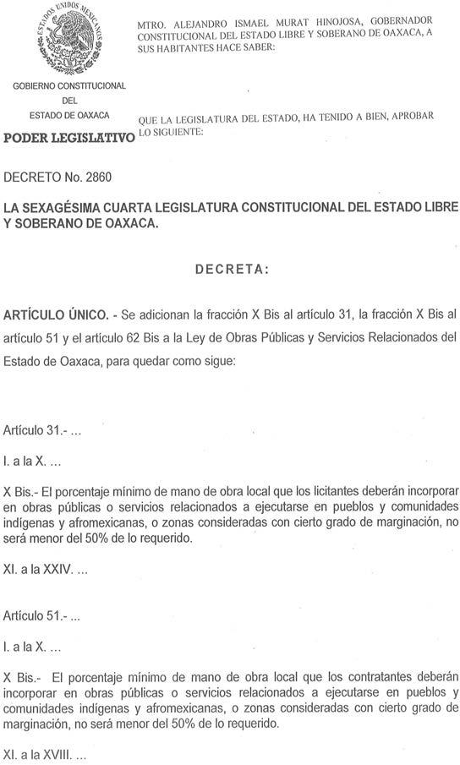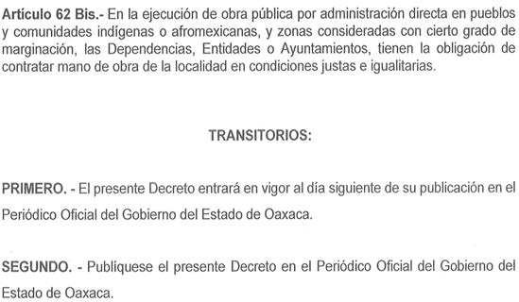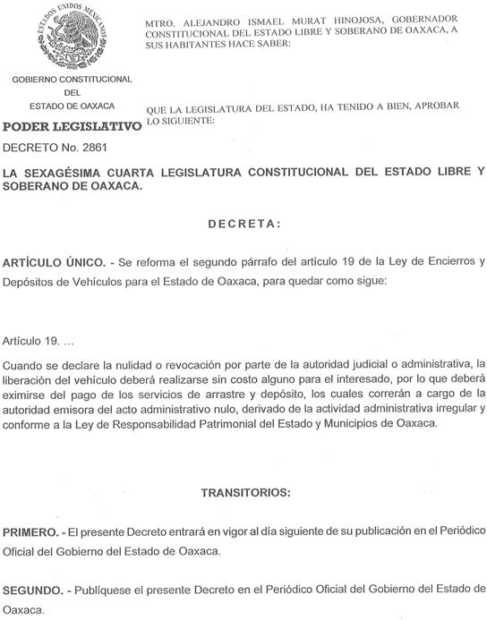Por lo tanto, mando que se imprima, publique, circule y se le dé el debido cumplimiento. Palacio de Gobierno, Centro, Oax., a 28 de Octubre de 2021. EL GOBERNADOR CONSTITUCIONAL DEL ESTADO. Mtro. Alejandro Ismael Murat Hinojosa.- Rúbrica.- El Secretario General de Gobierno. Ing. Francisco Javier García López.- Rúbrica.

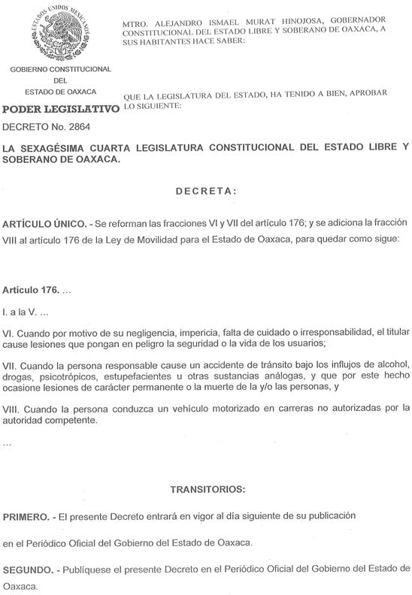

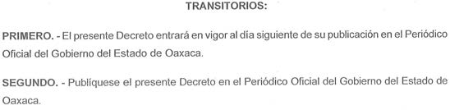
“Dado en el Salón de Sesiones del H. Congreso del Estado, San Raymundo Jalpan, Centro, Oaxaca, a 22 de Octubre de 2021.- Dip. Arsenio Lorenzo Mejía García, Presidente.- Dip. Arcelia López Hernández, Vicepresidenta.- Dip. Rocío Machuca Rojas, Secretaria.- Dip. Maritza Escarlet Vásquez Guerra, Secretaria.- Rúbricas."
Por lo tanto, mando que se imprima, publique, circule y se le dé el debido cumplimiento. Palacio de Gobierno, Centro, Oax., a 28 de Octubre de 2021. EL GOBERNADOR CONSTITUCIONAL DEL ESTADO. Mtro. Alejandro Ismael Murat Hinojosa.- Rúbrica.- El Secretario General de Gobierno. Ing. Francisco Javier García López.- Rúbrica.

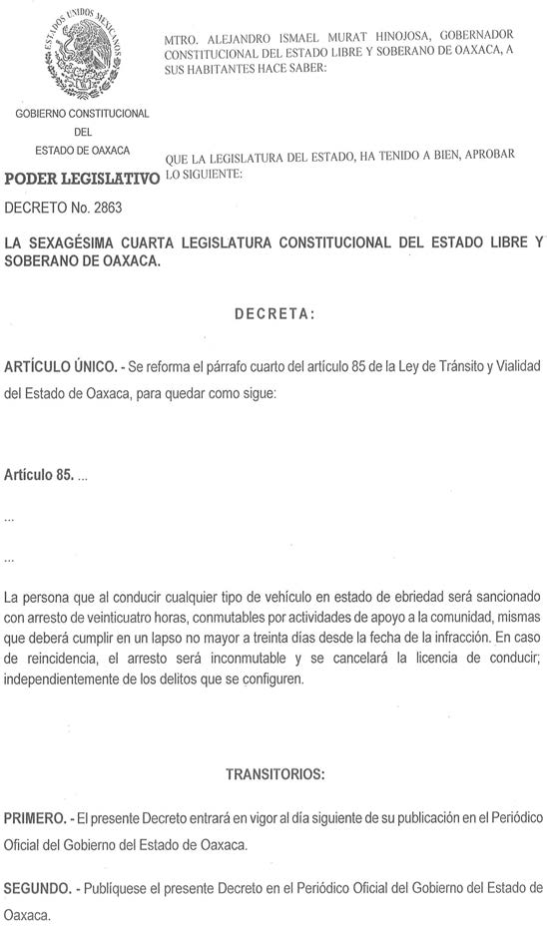
“Dado en el Salón de Sesiones del H. Congreso del Estado, San Raymundo Jalpan, Centro, Oaxaca, a 22 de Octubre de 2021.- Dip. Arsenio Lorenzo Mejía García, Presidente.- Dip. Arcelia López Hernández, Vicepresidenta.- Dip. Rocío Machuca Rojas, Secretaria.- Dip. Maritza Escarlet Vásquez Guerra, Secretaria.- Rúbricas."
Por lo tanto, mando que se imprima, publique, circule y se le dé el debido cumplimiento. Palacio de Gobierno, Centro, Oax., a 28 de Octubre de 2021. EL GOBERNADOR CONSTITUCIONAL DEL ESTADO. Mtro. Alejandro Ismael Murat Hinojosa.- Rúbrica.- El Secretario General de Gobierno. Ing. Francisco Javier García López.- Rúbrica.
“Dado en el Salón de Sesiones del H. Congreso del Estado, San Raymundo Jalpan, Centro, Oaxaca, a 22 de Octubre de 2021.- Dip. Arsenio Lorenzo Mejía García, Presidente.- Dip. Arcelia López Hernández, Vicepresidenta.- Dip. Rocío Machuca Rojas, Secretaria.- Dip. Maritza Escarlet Vásquez Guerra, Secretaria.- Rúbricas."
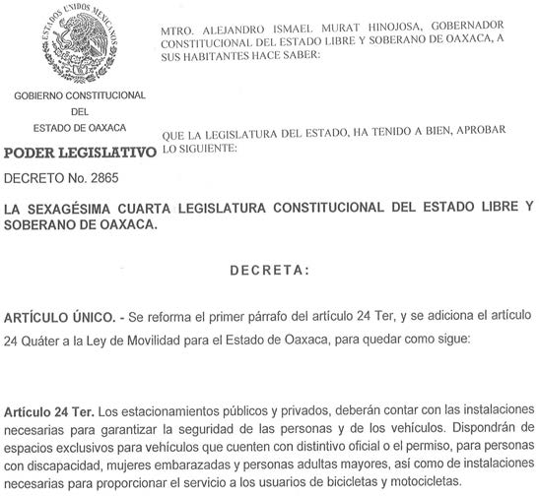
Por lo tanto, mando que se imprima, publique, circule y se le dé el debido cumplimiento. Palacio de Gobierno, Centro, Oax., a 28 de Octubre de 2021. EL GOBERNADOR CONSTITUCIONAL DEL ESTADO. Mtro. Alejandro Ismael Murat Hinojosa.- Rúbrica.- El Secretario General de Gobierno. Ing. Francisco Javier García López.- Rúbrica.

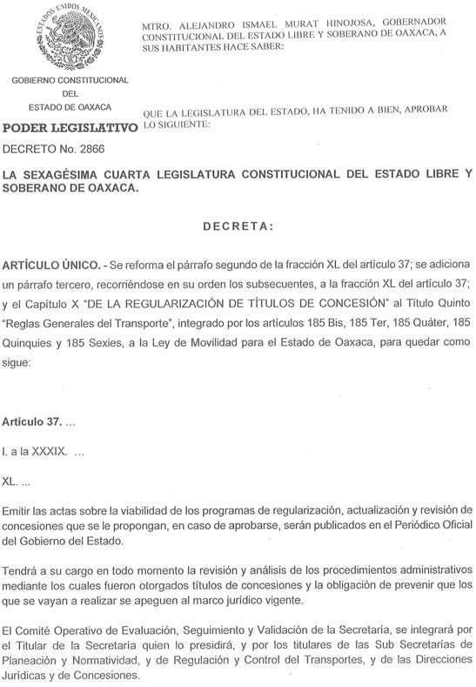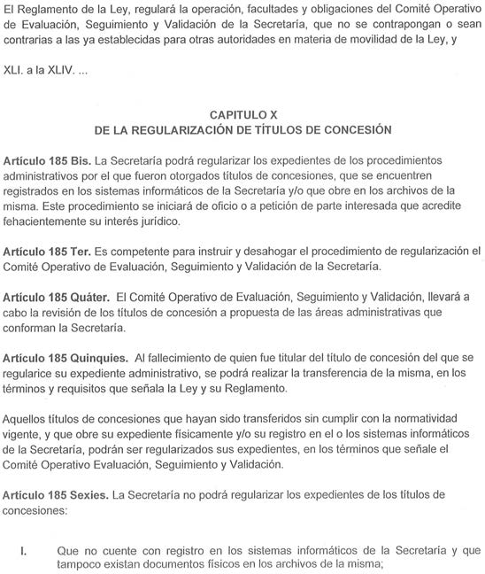

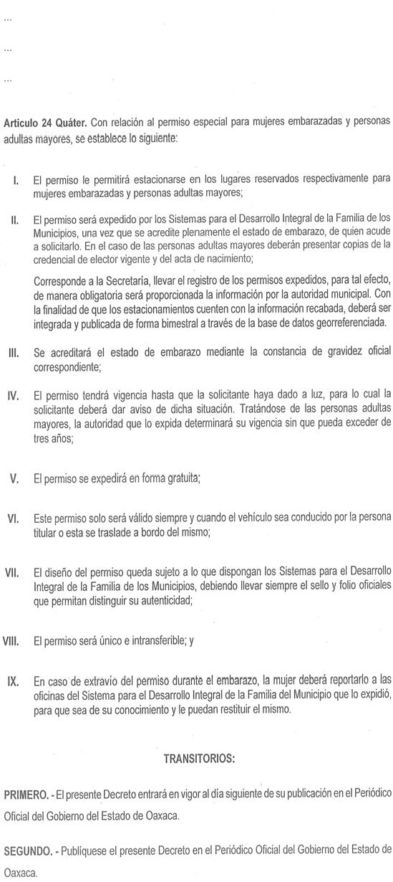
“Dado en el Salón de Sesiones del H. Congreso del Estado, San Raymundo Jalpan, Centro, Oaxaca, a 22 de Octubre de 2021.- Dip. Arsenio Lorenzo Mejía García, Presidente.- Dip. Arcelia López Hernández, Vicepresidenta.- Dip. Rocío Machuca Rojas, Secretaria.- Dip. Maritza Escarlet Vásquez Guerra, Secretaria.- Rúbricas."
Por lo tanto, mando que se imprima, publique, circule y se le dé el debido cumplimiento. Palacio de Gobierno, Centro, Oax., a 28 de Octubre de 2021. EL GOBERNADOR CONSTITUCIONAL DEL ESTADO. Mtro. Alejandro Ismael Murat Hinojosa.- Rúbrica.- El Secretario General de Gobierno. Ing. Francisco Javier García López.- Rúbrica.

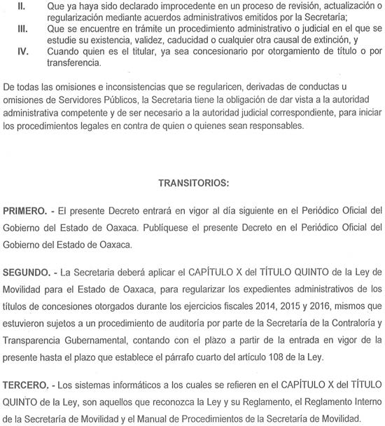

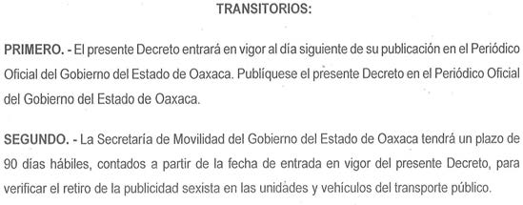
“Dado en el Salón de Sesiones del H. Congreso del Estado, San Raymundo Jalpan, Centro, Oaxaca, a 22 de Octubre de 2021.- Dip. Arsenio Lorenzo Mejía García, Presidente.- Dip. Arcelia López Hernández, Vicepresidenta.- Dip. Rocío Machuca Rojas, Secretaria.- Dip. Maritza Escarlet Vásquez Guerra, Secretaria.- Rúbricas."
Por lo tanto, mando que se imprima, publique, circule y se le dé el debido cumplimiento. Palacio de Gobierno, Centro, Oax., a 28 de Octubre de 2021. EL GOBERNADOR CONSTITUCIONAL DEL ESTADO. Mtro. Alejandro Ismael Murat Hinojosa.- Rúbrica.- El Secretario General de Gobierno. Ing. Francisco Javier García López.- Rúbrica.

“Dado en el Salón de Sesiones del H. Congreso del Estado, San Raymundo Jalpan, Centro, Oaxaca, a 22 de Octubre de 2021.- Dip. Arsenio Lorenzo Mejía García, Presidente.- Dip. Arcelia López Hernández, Vicepresidenta.- Dip. Rocío Machuca Rojas, Secretaria.- Dip. Maritza Escarlet Vásquez Guerra, Secretaria.- Rúbricas."
Por lo tanto, mando que se imprima, publique, circule y se le dé el debido cumplimiento. Palacio de Gobierno, Centro, Oax., a 28 de Octubre de 2021. EL GOBERNADOR CONSTITUCIONAL DEL ESTADO. Mtro. Alejandro Ismael Murat Hinojosa.- Rúbrica.- El Secretario General de Gobierno. Ing. Francisco Javier García López.- Rúbrica.

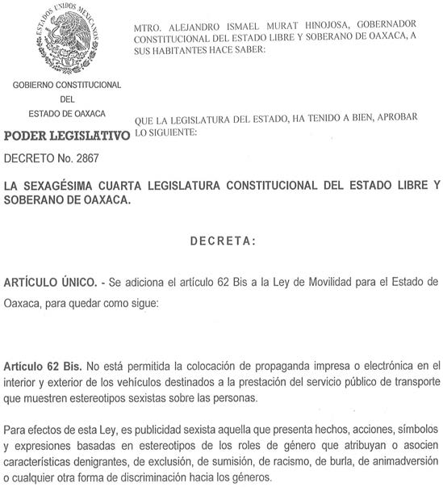

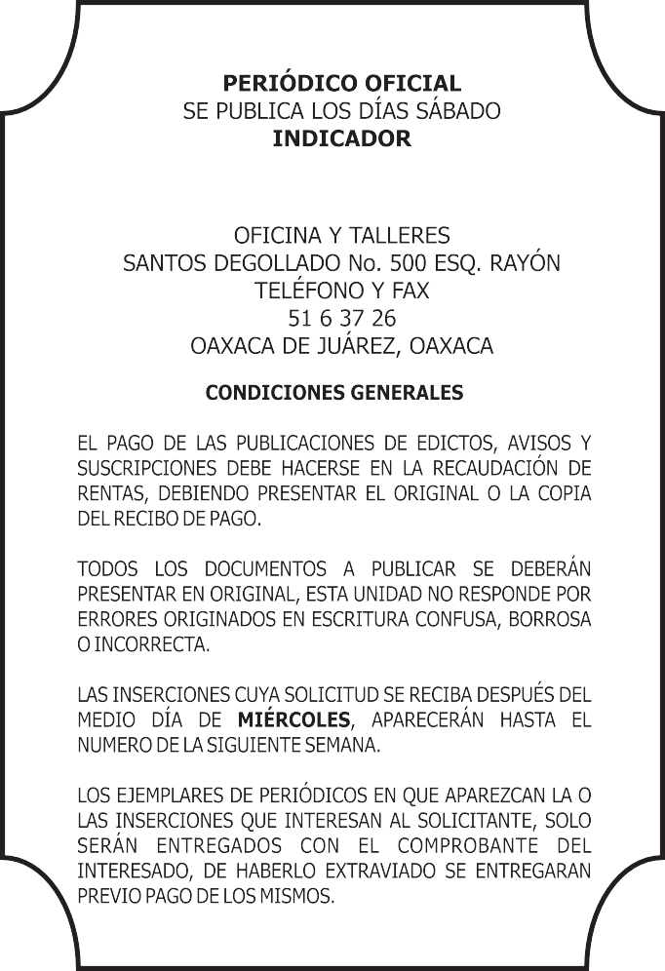

IMPRESO EN LA UNIDAD DE TALLERES GRÁFICOS DE GOBIERNO DEL ESTADO DE OAXACA

